PREFEITURA DE PONTE NOVA
SECRETARIA MUNICIPAL DE EDUCAÇÃO
ESTADO DE MINAS GERAIS
ATENDIMENTO EDUCACIONAL ESPECIALIZADO
JOGO: DESCOBRE E COBRE
Objetivo: Aprender as operações matemáticas.Permite que crianças desenvolvam a agilidade de raciocínio na resolução de pequenas equações matemáticas.Envolve agilidade fisica e mental,que começa simples e depois vai se complicando.
Material
-Um tabuleiro contendo resultados de operações.
- 35 cartas com as operações .

Regra:
O objetivo do jogo é cobrir os números no tabuleiro com as operações correspondentes .As fichinhas com as operaçoes devem estar sobre a mesa ,com a face virada para baixo ,ou dentro de uma sacolinha,de modo que ninguem veja a operação,cada jogador tira a carta e cobre o resultado no tabuleiro .Se errar o resultado ,passa a vez. Vence quem terminar com as bolinhas marcadoras primeiro.A medida que as crianças dominam o jogo ,mudar os fatos e as operações.

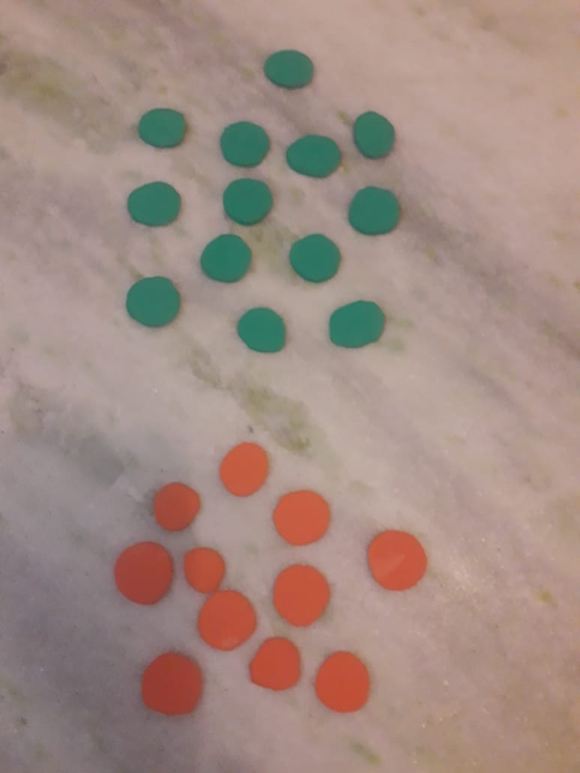 | 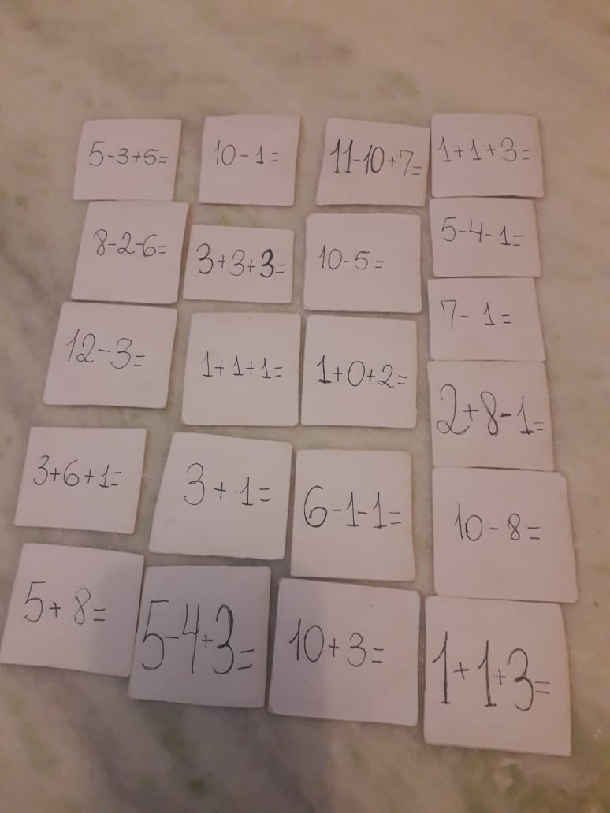
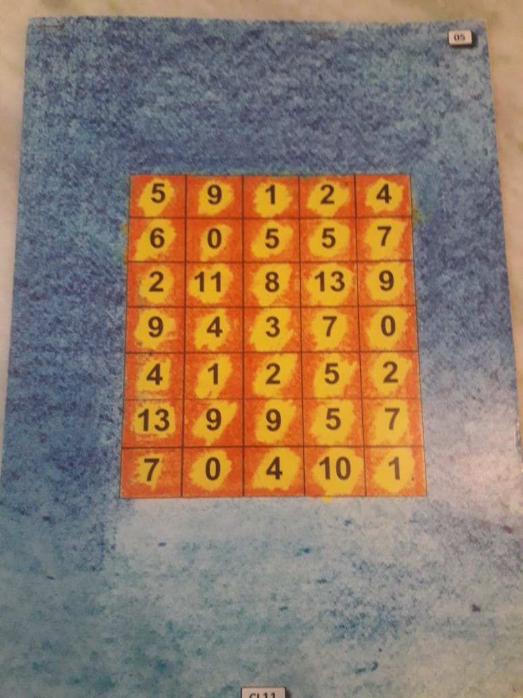 | 